Colegio República Argentina
O’Carrol # 850- Fono 72- 2230332
Rancagua

GUÍA DE RELIGIÓN SEXTOS AÑOS
Nombre:
Curso: Fecha: Fecha: Semana del 6 al 9 de abril,2020

OA: Identificar lo acontecido el día jueves Santo y su importancia para todos los cristianos, través de textos, videos y actividades que ayudan a trabajar con interés y responsabilidad, en un clima de respeto

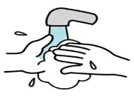
Instrucciones: Vuelve a leer el texto: y contesta las siguientes preguntas, puedes responder en tu cuaderno o en la guía.
- No olvides lavar tus manitos antes de responder!!!
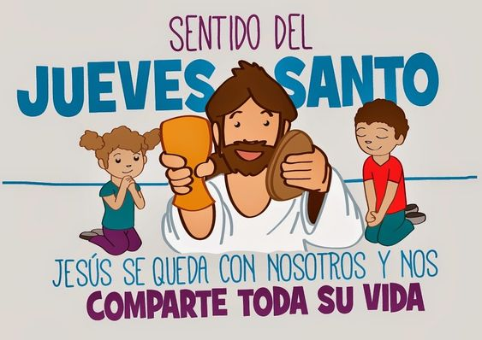

- Responde las siguientes preguntas

- ¿Para qué Jesús se reúne con sus discípulos?
______________________________________________________________________________________________________________________________________

- ¿Cómo te hubieses sentido tú si Jesús te lavara tus pies?
_________________________________________________________________________________________________________________________________________________________________________________________________________

- ¿Qué nos quiere enseñar Jesús con el gesto que realizó a sus discípulos? (lavado de pies)
_________________________________________________________________________________________________________________________________________________________________________________________________________
- ¿Crees que Jesús perdonó a Judas después de su Traición?
_________________________________________________________________________________________________________________________________________________________________________________________________________

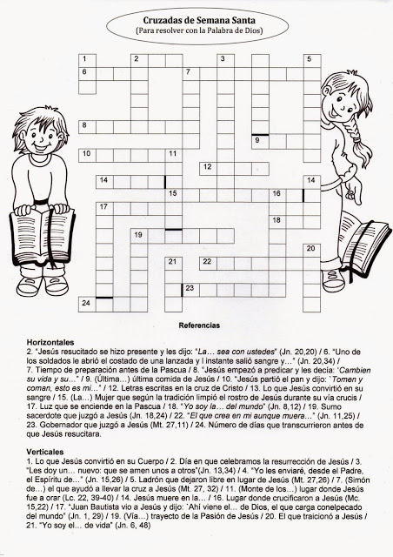
- Copia en tu cuaderno las respuestas si no puedes imprimirla…Busca las citas bíblicas en el N.T para ayudarte o pide a tu familia que te de una manito

